柳州市妇女联合会 | 文件
柳州市财政局 | 文件

柳妇通〔2021〕13号

市妇联 市财政局关于印发
《2021年创建“儿童之家”工作方案》的通知

各县区妇联、财政局，柳东新区党群工作部、财政局：
现将《柳州市2021年创建“儿童之家”工作方案》印发给你们，请认真贯彻执行。

柳州市妇女联合会 柳州市财政局
2021年3月19日

柳州市2021年创建“儿童之家”工作方案

根据国务院《关于加强农村留守儿童关爱保护工作的意见》和2021年自治区人民政府为民办实事工程工作安排，为进一步巩固提高柳州“儿童之家覆盖率”，按照《自治区妇联自治区财政厅关于印发2021年创建“儿童之家”工作方案的通知》（桂妇字[2021] 号）工作要求，结合实际，制定我市2021年“儿童之家”创建工作方案。
一、创建依据
《中国儿童发展纲要（2021—2030年）》（征求意见稿）要求“城乡社区儿童之家覆盖率在2020年基础上进一步巩固提高，建设标准更加规范，服务能力持续提升”。
《广西壮族自治区人民政府办公厅关于印发〈2021年自治区人民政府为民办实事工程项目分工方案〉的通知》（桂政办发〔2021〕13号）明确将“儿童之家”创建项目纳入自治区人民政府为民办实事工程，同时纳入2021年自治区绩效考评范畴。柳州市人民政府将“儿童之家”创建项目纳入2021年柳州市绩效考评范畴。
二、创建标准
参照《广西示范性“儿童之家”工作制度》，要求创建“儿童之家”要达到“七有”，即：一有标识门牌（详见附件2）；二有固定场所（室内面积10—20平方米及以上、室外活动场所50平方米以上），有建设前、后图片；三有儿童娱乐、锻炼、游戏、学习设施设备（室内有若干套儿童桌椅、书架、儿童图书、棋类、玩具，室外安装有儿童组合滑梯或健身器材、乒乓球桌等）；四有管理人员（“儿童之家”专兼职管理人员姓名和联系电话、开放时间要制作或喷绘固定指示牌公布于室外）；五有管理制度（含工作人员职责、安全管理制度、设备管理制度等制度上墙）和宣传板报（“儿童之家”简介、什么叫“儿童之家”、“儿童之家”为哪些对象服务、“儿童之家”保护儿童的哪些基本权利等），项目点不存在安全隐患；六有定期开展儿童主题活动（有年度、季度活动方案或计划，活动记录、活动照片等），运行管理正常；七有“儿童之家”工作档案（成立有“三委一办”，即：儿童保护委员会、家长委员会、儿童委员会及儿童保护委员会办公室，有儿童名册）。在有条件的地方可提高标准，“儿童之家”室内面积30平方米以上、室外活动场所100平方米以上，在规划建设上室内功能力求达到“五室”，即成长书屋（图书室）、儿童棋牌游戏室（快乐天地）、儿童议事室、亲情视频聊天室（悄悄话室）、手工小作坊（创意手工室），成立爱心志愿服务队等。
三、组织领导
成立柳州市创建“儿童之家”工作领导小组，具体名单如下：
组 长：吴珊珊 市政府妇儿工委副主任、市妇联主席
副组长：张建武 市财政局副局长
胡君兰 市妇联副主席
成 员：伏家远 市政府妇儿工委办专职副主任、市妇联四级调研员
黄 然 市财政局政法科科长
李 苗 柳城县妇联主席
韦金枝 鹿寨县妇联主席
王融华 融安县妇联主席
姚丽翠 融水县妇联主席
郑兰芳 三江县妇联主席
廖明妮 城中区妇联主席
梁红英 柳北区妇联主席
郭利玲 鱼峰区妇联主席
罗小葵 柳南区妇联主席
许艳芳 柳江区妇联主席
蓝苑方 柳东新区党群工作部部长
下设办公室，设在市政府妇儿工委办公室，具体负责创建工作的组织实施，办公室主任由伏家远兼任。
四、创建指标及经费安排
（一）创建指标。根据自治区下达的指标任务和我市各县区、新区上报的建设规划，2021年计划创建“儿童之家”204个，各县区、新区创建指标详见附件1。
（二）经费来源。市、各县（区）财政按每个“儿童之家”不低于2万元的标准先行创建，市财政、县区财政按1:1配套资金，每个“儿童之家”创建验收合格后，自治区财政按每个新建“儿童之家”奖励补贴1万元标准给予扶持。各县（区）要因地制宜，进一步完善创建工作。
（三）资金用途。创建经费主要用于“儿童之家”硬件设施购置，包括：儿童书架、桌椅、儿童书籍、白板、电脑、智力游戏玩具、球类、户外组合滑梯、户外儿童健身器材等设备，以及制作门牌等费用支出。
（四）运行经费。按属地管理原则，县（区）财政要根据财力安排“儿童之家”运行管理经费，以每个2000—5000元/年为宜，要求覆盖历年已建成的“儿童之家”，主要用于组织开展儿童主题活动、“儿童之家”器材损耗等支出。
五、评估验收
（一）评估验收标准。
1．“儿童之家”创建达到“七有”标准。
2．市、县（区）财政对每个“儿童之家”创建资金实际投入累计达到2万元以上（可含自治区以奖代补资金）。
（二）评估验收工作程序。
1. 自查自评（2021年9月30日前）。各县（区）对照年度创建目标要求，组织开展对所辖县（区）创建“儿童之家”年度任务完成情况进行自查自评工作，9月30日前以县区为单位由县区妇联、县财政局将自评验收报告（控制在2000字以内，格式及内容参考附件3）、评估验收申请表（详见附表4）一式2份加盖公章（纸质版和电子版）、每个项目点的“七有”电子版图片（6—8张，刻成光碟一式2份），报送市政府妇儿工委办公室。
2. 评估验收（2021年10月）。10月15日前，市妇联、市财政局联合组成调研指导组开展调研指导工作，并将验收工作报告上报自治区妇联、自治区财政厅。自治区妇联、自治区财政厅联合组织对各市开展项目抽查。
3. 拨付以奖代补资金（2021年11—12月）。自治区财政厅收到自治区妇联评估验收材料后，在规定时间内将验收合格的“儿童之家”以奖代补资金拨付到各市、县（区）财政局。
六、工作要求
（一）整合资源抓创建。采取资源整合、设施共享的思路，综合运用基层文化、社区服务等公共资源，以“一个阵地多项功能”模式进行建设。整合文化、民政、卫健等部门的项目资源，将“儿童之家”建设与“村级公共文化服务中心”、村（社区）服务中心、幸福院、农家书屋、幸福家园等项目建设结合起来，同部署、同建设、同验收、同使用。
（二）科学选址、合理布局抓创建。新建“儿童之家”按照科学规划、合理布局、整合资源的原则进行规划，优先在群众积极性高、方便儿童前往的场地、留守儿童集中的村（社区）安排创建。
（三）切实按照为民办实事项目要求抓好落实。为民办实事项目是自治区人民政府的重点工作，各县区务必高度重视，明确主体责任，按照2021年创建指标明细抓好落实。要严格按程序开展评估验收工作，建立台帐，数据、材料分类整理，按时间要求逐级上报相关材料。

附件：1．2021年各县区创建“儿童之家”指标明细表
2．广西壮族自治区“儿童之家”标志牌样式图
3．XX县区2021年创建“儿童之家”自评验收报告
（参考格式）
4．XX县区2021年创建“儿童之家”项目评估验收申请表

附件1

2021年柳州市创建“儿童之家”指标明细表

序号 | 单位 | 创建  数量  （个） | 建设规模  （万元/个） | 资金  预算  （万元） | 资金来源（万元） |  | 备注
 |  |  |  |  | 市、县级财政（万元） | 自治区财政补贴（万元） | 备注
1 | 柳城县 | 30 | 2 | 2 | 1 | 1
2 | 鹿寨县 | 32 | 2 | 2 | 1 | 1
3 | 融安县 | 7 | 2 | 2 | 1 | 1
4 | 融水县 | 29 | 2 | 2 | 1 | 1
5 | 三江县 | 22 | 2 | 2 | 1 | 1
6 | 柳北区 | 28 | 2 | 2 | 1 | 1
7 | 城中区 | 10 | 2 | 2 | 1 | 1
8 | 鱼峰区 | 10 | 2 | 2 | 1 | 1
9 | 柳南区 | 11 | 2 | 2 | 1 | 1
10 | 柳江区 | 23 | 2 | 2 | 1 | 1
11 | 柳东  新区 | 2 | 2 | 2 | 1 | 1
 | 合计 | 204 | 408 | 408 | 204 | 204

附件2

广西壮族自治区“儿童之家”标志牌样式图

（一）参考样式：
60cm
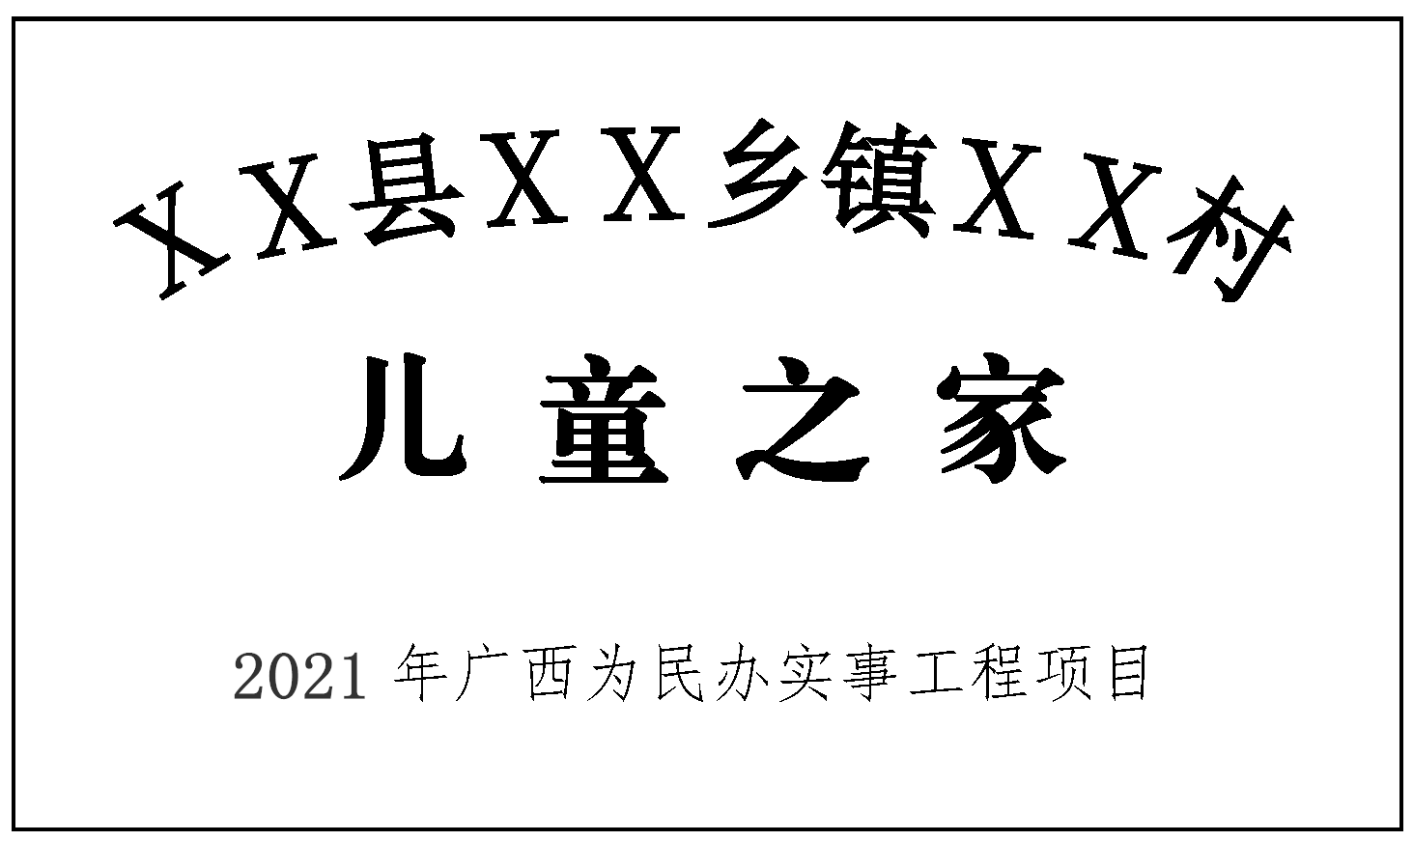

40cm
注：牌匾：铝质、银色；字体：红色
（二）按村级党建工作规范制作

附件3

XX县区2021年创建“儿童之家”
自评验收报告（参考格式）

市妇联、市财政局：
现将XX县区2021年创建“儿童之家”自评验收情况汇报如下：
一、2021年本县区创建任务完成概况
2021年柳州市下达给本县区任务为创建“儿童之家” XX个，截至 月 日，全县区共完成创建任务XX个，占任务数的 %，
二、主要措施
（一）市、县（区）财政资金支持情况
2021年创建“儿童之家”市财政支持资金累计达 万元，各县（区）财政支持资金累计达 万元。
（二）创建标准情况
全县区严格按“七有”标准开展创建“儿童之家”，即：XXXX
（三）自查自评情况
2021年 月 日至 月 日，县区妇联、财政局联合对本县区创建“儿童之家”工作进行自查自评，评估验收小组先后到XX个“儿童之家”进行自查自评，经过实地走访、查阅资料等程序，对照自治区创建“儿童之家”要达到“七有”的标准，自评全县区2021年新建的XX个“儿童之家”已完成。
三、拟申请自治区财政以奖代补资金情况
全县区累计申请自治区财政给予拨付创建“儿童之家”以奖代补资金共计 万元。
四、下一步工作计划及建议
XXXX
XXXX

附件：XX县区2021年创建“儿童之家”项目评估验收申请表

XX县区妇女联合会 XX县区财政局
（盖章） （盖章）
2021年 月 日

附件4

XX县区2021年创建“儿童之家”项目评估验收申请表

申请单位： 县区妇联（盖章） 县区财政局（盖章） 填表人： 申请日期：
序号 | 项目县（区） | 项目点名称  （ 镇 村“儿童之家”） | 年内已投入财政资金（万元） | 申请自治区财政奖补资金  （万元） | 是否达到  “七有” | 县妇联、县财政局初审意见 | 市妇联、市财政局复审意见 | 自治区妇联验收意见
 | 合计
备注：市、县两级按要求上报自评已完成的项目点，市、县两级审核意见填写内容建议统一表述为：已完成。经市、县两级实地走访和自评，未达到验收标准的项目点不予申报。此表可自行加页。

柳州市妇女联合会办公室 2021年3月19日印发

